財團法人天主教會台中教區附設台灣省私立慈愛殘障教養院
101年身心障礙者多元專業服務推動～設施設備 成果報告
壹、計畫緣起：
慈愛教養院自71年成立以來始終本著天主愛人的精神，服務身心障礙者及發展遲緩兒童等弱勢家庭服務，提供身障者全人的服務，從生活照顧與訓練、醫療門診、復健服務、交通車接送、職業陶冶、休閒活動與家庭支持等服務。而為順利提供上述之服務，本院目前急需兩項設施設備-三台冰箱、兩台洗澡椅及一台洗澡床，但因政府補助的情況減少導致機構經營出現困難，很榮幸於101年9月底獲得 財團法人谷崧社會慈善基金會補助捐贈。
貳、成果內容：
一、捐贈三台六門冰箱提升與確保食材保鮮度：
本院提供日間托育及24小時住宿教養之服務，除提供特殊教育訓練外，本院餐點亦由中
央廚房供餐。除此之外，為訓練身心障礙者經過訓練後學得一技之長，因此本院設有烘焙坊
提供身心障礙者訓練用，而上述兩項之服務包含廚房供餐及烘焙坊烘焙製作最重要的是新鮮
食材的保存，現今獲得 基金會捐贈三台冰箱，目前已於101年10月02日採購到貨汰舊換
新，藉此提升及確保食材保鮮度與衛生。

廠商將新的冰箱運送至本院

更新冰箱中

新冰箱放置完成（烘焙坊）

新冰箱放置完成（廚房）

新冰箱開始使用儲藏食物

右上角張貼基金會捐贈字樣

二、增購兩台洗澡椅與更換一台洗澡床：
本院服務之對象為中度以上之身心障礙者，主要的訓練課程以生活自理訓練為第一優先，因此在生活自理訓練方面包含吃飯、穿衣、如廁與洗澡等基本訓練，而在盥洗方面因受身體的限制需要不同輔具協助以完成此一項訓練，因此感謝基金會捐贈兩台洗澡椅及一台洗澡床，提供4位腦性麻痺院生因全癱無法坐立，藉由使用洗澡床協助，以增加盥洗的順暢度、舒適度。另外亦有15位院生可使用洗澡椅協助盥洗用，而滿足盥洗之需求。
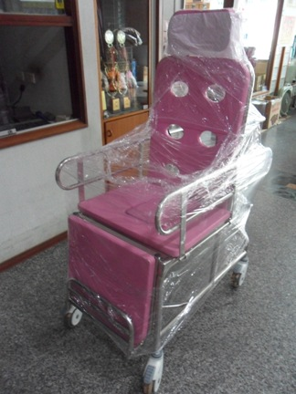
新洗澡床
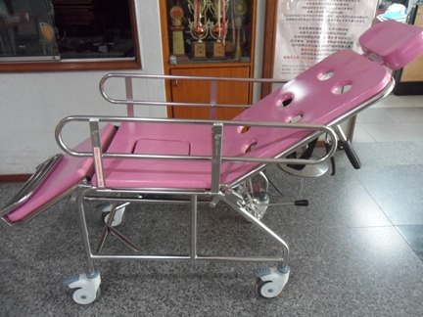
新洗澡床

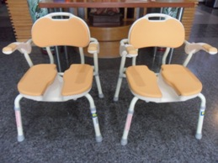
兩台新洗澡椅
兩台新洗澡椅

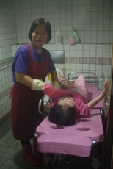
使用洗澡床準備幫服務對象盥洗
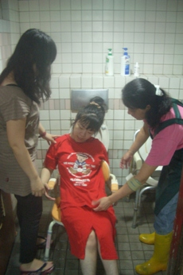
老師協助使用洗澡椅已沐浴完成

三、致上誠摯的感謝：
本院服務使用者對於基金會非常感謝，雖許多院生無法言語但內心卻充滿感激，一位服務使用者（化名：小萍）雖肢障重度及語障輕度，但之前經過多年的特殊教育訓練後，雖肢體張力很大，但卻可自行使用電腦，因此我們請他透過電腦來表達她使用洗澡椅的心得，雖張力過大每打一個字都需要花費她3-5分鐘的時間，如錯字刪除仍需更多時間，因此雖短短幾個字的感謝，但她卻花了將近半天的時間完成，而美編則是由老師代為協助，只因她想要透過文字表達她內心的感激之意。


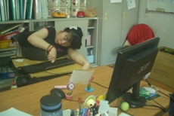
服務使用者小萍電腦打字
感謝您捐贈洗澡椅，
讓我可以舒適舒服的洗澡，
謝謝。

